科目 生物
年级 高中二年级
文件 gzja2010.doc
标题
章节 第二章第六节动物的新陈代谢
关键词 新陈代谢/动物的新陈代谢
内容
动物的新陈代谢
教学目标
1．了解动物新陈代谢的特点，了解单细胞动物与外界直接进行物质交换，理解内环境的概念，了解单细胞动物、低等多细胞动物、高等多细胞动物消化食物的特点，理解哺乳动物（人）的消化、吸收过程。理解糖类、蛋白质的中间代谢，了解动物体能量代谢的概况。了解三大营养物质代谢的关系。
2．通过观察小肠内膜结构，培养学生观察能力。通过对自然界各种能源物质，以及能源物质之间的关系的了解，培养学生的推理、判断的思维能力。
3．通过对小肠结构与其功能相适应的学习，使学生认识到结构与功能相适应是普遍现象，从而对学生进行生命科学观点的教育。
通过学习动物新陈代谢过程中同化作用和异化作用互相联系、互相依存，同时交错过行的知识，对学生进行对立统一、生命物质不断更新、运动等辩证唯物主义基本观点的教育。
重点、难点分析
1．本课题的重点是动物代谢的特点，内环境的概念，糖类、蛋白质的代谢。
复杂的多细胞动物，体内细胞只能通过内环境才能与外界环境进行物质交换，而且动物的物质代谢和能量代谢过程是靠各个器官、系统分工协作来完成的。理解内环境以及内环境在体内细胞与外环境进行物质交换过程中的作用，是学生理解动物代谢的基础，将此放在全课开始讲，既重要，又不太好讲，建议从三个层次进行讲解。首先讲清什么是内环境。第二个层次讲清体内细胞与内环境直接进行物质交换。第三个层次讲清体内细胞如何通过内环境与外界环境间接地进行物质交换。以新陈代谢为主线，将人体的器官、系统加以归纳。
2．本课的难点是糖类、蛋白质的代谢，三大营养物质代谢的关系。
糖类、蛋白质的代谢，既是本课的重点，又是难点。狭义的物质代谢是指细胞内物质的合成与分解。细胞内的物质变化微观、抽象，同时涉及到许多生化问题，限于学生的知识水平，这部分内容不必讲得很深，但最好能与卫生保健问题结合起来。例如，糖代谢与低血糖的原因和防治结合起来。糖代谢也可和肥胖问题结合起来讨论。蛋白质代谢结合氮平衡，人体必需氨基酸来学习，会使学生容易接受也乐于接受。还应注意利用学生已有的基础知识，例如，初中生物学中学习过的消化、吸收，营养物质运输过程的知识，以及代谢终产物排出的知识，把这些知识利用好，唤起学生的回忆，温故而知新，学起来就较容易了。
教学过程设计
一、本课题参考课时为四课时。
二、第一课时：
1．导入：提出两个问题让学生讨论、回答，①我们学习了植物的新陈代谢，植物代谢有什么特点？②动物代谢与植物代谢有什么不同？
在学生讨论回答的基础上，教师指出：人和动物与绿色植物不同，其生命活动所需要的有机物不能利用无机物来合成，只能直接或间接地依赖于绿色植物。绿色植物为自养生物，人和动物为异养生物。
动物与其它生物一样，是不能离开环境而生存的，动物必须从环境中获得生存所必需的物质和能量，并将体内产生的废物排到环境中去，这就涉及到体内细胞如何与环境进行物质交换的问题。
2．体内细胞的物质交换内容，通过提问让学生明确，草履虫等单细胞的原生动物生活在水中，可与外界环境直接进行物质交换。

吞食水中有机物颗粒，吸入氧气
细胞 排出代谢终产物 外界
而多细胞动物，例如人体，是由数目庞大的形态、结构、功能不尽相同的细胞构成，除了表面的几层角质化的死细胞和空气直接接触外，绝大多数细胞与外界环境是不相接触的，那么这些与外环境隔离的体内细胞生活在什么样的环境中，它们是如何与外界环境进行物质交换的？这依赖于人体的内环境。什么是内环境？这就从人体内的液体讲起，让学生明确下面的三方面的问题。
3．明确什么是内环境。
人体内含有大量的液体，统称为体液，它约占人体总重量的65％以上，若将体液理解为人体内的水分，是不对的，实际上体液指的是人体的水分和溶解于水中的物质而言。
体液约2／3存在于细胞内部，称为细胞内液，约1／3存在于细胞外部，细胞外液又包括血浆（强调是指血液的液体部分，不包括血细胞），细胞之间的组织液（皮肤撞破后没出血，只渗出淡黄色的液体，这就是组织液），还有淋巴管内的淋巴。体内细胞就浸没在这液体环境中。对于细胞来说，就是生活在液体环境中。
因此，内环境就是由血浆、组织液和淋巴共同组成的，是细胞赖以生存的液体环境。内环境的化学成分和物理特性保持相对的稳定，是细胞进行正常生命活动的必要条件。
为防止学生概念上的混淆。归纳如下：
细胞内液（约占体液的2/3）
体液 血浆
细胞外液（约占体液的1/3） 组织液 内环境
淋巴
内环境对细胞生活有什么意义呢？细胞新陈代谢过程中所需要的营养物质，如葡萄糖、氨基酸、甘油、脂肪酸等都是直接由细胞外液提供的，而细胞代谢产生的终产物，如尿素、二氧化碳、水等，也必须先排到细胞外液中。一句话，没有内环境，体内细胞就不能生存。
4．明确内环境中血浆、组织液、淋巴之间的关系。
首先告诉学生血浆、组织液、淋巴三者之间的差别。血浆是血液的液体成分，存在于血管中，与组织液成分相似，但组织液中的蛋白质含量比血浆少，血浆可以在血管中流动，但组织液并不能自由流动。淋巴是存在于淋巴管中的液体成分，它与组织液相似，但淋巴中含有乳白色的中性脂肪。
血液循环过程中，血浆通过毛细血管壁，进入细胞间隙，就形成了组织液。经与细胞进行物质交换后，组织液又可被重新吸收回到毛细血管中，也可透过毛细淋巴管，形成淋巴。淋巴经淋巴循环，由胸导管和右侧淋巴管进入左右锁骨下的静脉，又回到血液中。
可用图解（图2－17），帮助学生理解。
通过图解，帮助学生总结出：体内细胞与内环境的组织液之间可以直接进行物质交换，再通过循环系统的运输功能，和消化、呼吸、排泄系统的功能，细胞与外界环境之间可以间接地进行物质交换了。
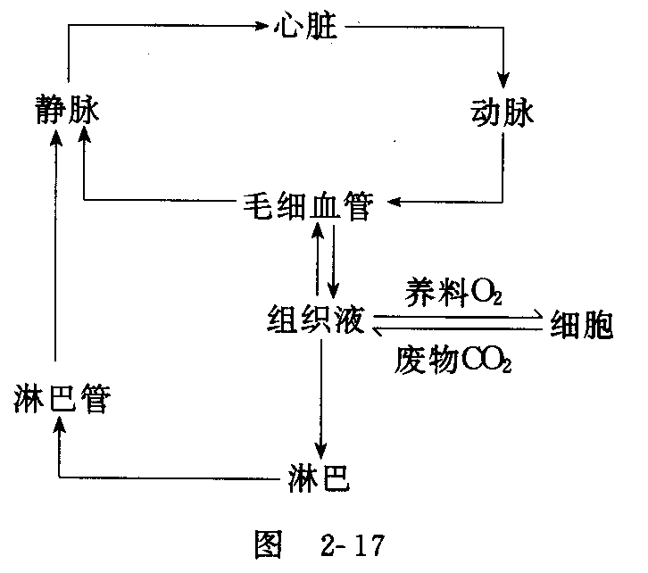
5．明确与新陈代谢直接相关的四个系统。
体内细胞如何通过内环境，间接地与外界环境进行物质交换呢？
可以提这样几个问题进行引导学生讨论归纳：
①外界的营养物质如何到达身体每一个细胞的？
②细胞进行有机物的氧化分解，可需要的氧气又是如何到达细胞的？
③细胞代谢产生的水、CO₂、尿素等代谢终产物又是如何排出体外的？
最后教师用下图（图2－18）将此部分知识串起来。
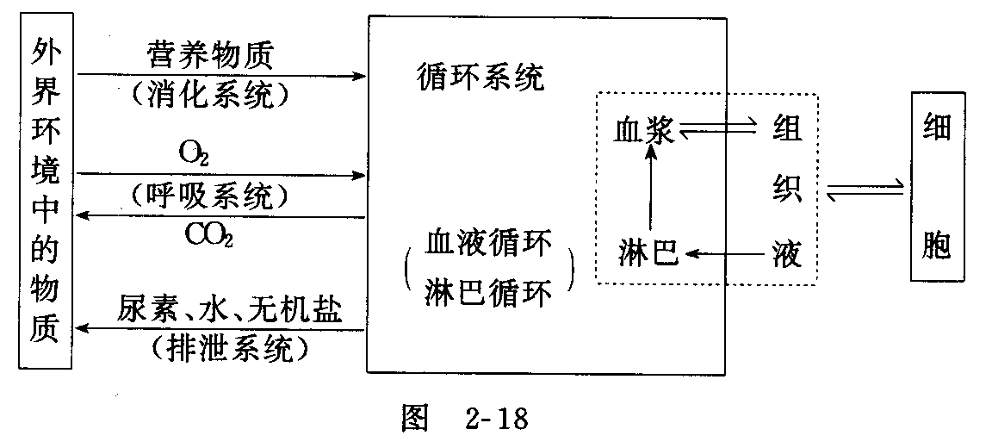
从图中看出：与体内细胞进行物质交换，也就是与新陈代谢有直接关系的是循环系统、消化系统、呼吸系统和排泄系统，而内分泌系统和神经系统起着调节作用。
三、第二课时：
1．复习提问，人体与外界环境的物质交换是通过内环境而实现的，什么是内环境？内环境中三者之间的关系是什么？内环境对于细胞生活有什么意义？提问后，由多细胞动物通过内环境间接地与外环境进行物质交换而引出物质代谢。
2．物质代谢的教学内容是代谢的一种重要类型，由于动物体内的物质代谢是一个极其复杂的过程，涉及到的问题多，知识面广，内在联系紧密，因此在引导学生学习上，可将知识进行串联，形成纵向的知识链，并在每一环节上提出问题，沿着这些问题进行展开，扩展成知识网。
我们可以沿着这样一个纵向的知识链：
大分子的营养物质→小分子营养物质→构成细胞内的物质→细胞内物质的分解放能→代谢终产物
提出以下问题：
（l）大分子的营养物质如何分解为小分子的营养物质？
（2）小分子的营养物质是怎样被人体吸收的？
（3）小分子的营养物质又是如何到达全身细胞的？
（4）进入细胞的营养物质又是如何被细胞利用的？代谢终产物是如何产生的？
按着这上述问题的思路，将问题展开。
3．首先明确食物的成分和消化的概念。
先请学生说：昨天吃了哪些食物〔食谱），然后引导学生分析这些食物中所包含的营养成分——水、无机盐、维生素、糖类、蛋白质和脂肪等。这些营养物质中，水、无机盐和维生素，因分子小，结构简单，溶于水，可被直接吸收，而糖类（除单糖）、蛋白质和脂肪都是大分子，结构复杂，难溶于水的，必须经过物理性消化（牙齿咀嚼、舌头搅拌、胃肠蠕动，使食物发生形状大小的改变）和化学性消化（消化液中消化酶的催化作用，使食物发生质变），使之转化为小分子的结构简单的、溶于水的有机物，才能被吸收和利用。
因此，消化是指食物中的大分子、结构复杂、难溶于水的有机物，分解为小分子的、结构简单、溶于水的可吸收的营养物质的生理过程。在此基础上引出消化的方式。
4．各类动物消化的方式有两种，一种是细胞内消化，即细胞直接吞噬食物后，在细胞内酶的作用下，对食物进行消化，如草履虫、变形虫的身体，本身就是一个细胞，它们对食物的消化就属于细胞内消化；人体白细胞吞食细菌，实际上也属于细胞内消化。细胞内消化是较为原始的消化方式。
另一种是细胞外消化，即食物在消化腔或消化道内进行消化，环节动物以上的动物对食物的消化都属于细胞外消化。
有的动物对食物的消化，既有细胞内消化，又有细胞外消化，如腔肠动物水螅等。
细胞外消化比细胞内消化高级，因为消化腔和消化道容积大，消化酶多，所消化食物的种类和数量也都大大增加了。所以动物的消化方式，也是一个不断进化的过程，即从细胞内消化进化到细胞外消化。
5．食物怎样被消化成小分子的营养物质？此时应引导学生回忆一下人体的消化器官及消化腺、消化液和所含的消化酶的知识（因这部分知识初中都学过，只需看着模型或挂图即可，让学生自己总结），归纳成以下的内容：
分泌
口腔 唾液腺 唾液淀粉酶
分泌
胃 胃液 胃蛋白酶
胰蛋白酶
分泌 胰淀粉酶
胰 胰腺 胰液 胰麦芽糖酶
脂蛋白酶
胰脂肪酶
分泌
肝 肝细胞 胆汁 不含消化酶、乳化脂肪
肠淀粉酶
分泌 肠麦芽糖酶
小肠 肠腺 肠液 肠脂肪酶
肠肽酶
6.由于小肠本身分泌多种消化酶，胰腺分泌的多种消化酶和肝分泌的胆汁都通过胰管和总胆管进入小肠，可以对淀粉、蛋白质和脂肪进行彻底的消化，因此小肠是消化的主要场所。
当食物从口腔逐渐进入小肠后，糖类、脂类和蛋白质这些大分子有机物，在各种酶的作用下，被分解成各种可以吸收的小分子有机物。食物中三大营养物质的消化过程可列出如下的三个式子：
淀粉酶 麦芽糖酶
淀粉 麦芽糖 葡萄糖
（唾液、胰、肠） （胰、肠）
蛋白酶 肽酶
蛋白质 多肽 氨基酸
（胃、肠） （肠）
胆汁 脂肪酶
脂肪 脂肪微粒 甘油+脂肪酸
乳化作用
四、第三课时：
1．复习提问：我们一日三餐所吃的食物含有哪些营养成分？它们又是怎样被消化的？由此—引入新课：消化后形成的葡萄糖、氨基酸、甘油、脂肪酸，以及不用消化的水分、无机盐、维生素等均为小分子、结构简单、易溶于水的物质，那么就可以被消化道所吸收了。
2．关于营养物质吸收的内容，应让学生明确：我们所说的吸收，是指水、无机盐、维生素和食物消化产物—葡萄糖、氨基酸、甘油和脂肪酸等营养物质，通过消化道上皮细胞进入血液和淋巴的过程。
消化道各段对营养物质的吸收情况不同，口腔和食道基本上没有吸收能力，胃仅能吸收水分、无机盐和酒精；大肠主要吸收水分、无机盐和部分维生素，小肠能吸收各种营养物质。请学生自己列表总结消化道各部分的吸收状况以此总结出：小肠是吸收营养物质的主要场所。
3．接着提出为什么小肠是吸收的主要场所的问题，这与小肠的结构分不开。教师课前可将鸡的小肠洗净，粘膜层翻至在外。浸在表面皿中，发给学生用放大镜观察，让学生自己描述观察到的结构。教师带着学生总结出小肠适合吸收的结构特点。可总结出以下几点：
①小肠绒毛的壁仅有一层上皮细胞；②绒毛内有丰富的毛细血管和毛细淋巴管，毛细血管和毛细淋巴管的壁也均为一层上皮细胞，因此肠腔内的营养物质，只要经过这两层细胞，就可以进入血液和淋巴里去了；③小肠是消化道中最长的一段，可达5～6米；④粘膜层上有许多环形皱襞；⑤小肠绒毛的上皮细胞向着肠腔一面的细胞膜上突起许多微绒毛，如果将小肠这些结构展开，比原来吸收面积扩大了200倍左右。
4．还需指出吸收的途径。大部分营养物质是进入毛细血管的，只有一部分脂类物质，如脂肪酸和乳糜微粒，先进入毛细淋巴管，经淋巴循环进入血液，再经血液循环输送到全身细胞中。
此外，还要引导学生理清营养物质吸收进入上皮细胞的方式。水、胆固醇、甘油等，是通过渗透作用和扩散作用吸收的，这种方式又叫做被动吸收。葡萄糖、氨基酸、Na+、K+等的吸收要消耗细胞内的能量，这种方式叫做主动运输。此时可复习提问第一章学习过的物质出入细胞方式的知识。
5．人和动物通过食物所获得的糖类、蛋白质、脂肪这三大类营养物质，经过消化、吸收、运输进入细胞后，会发生怎样的变化？它们是如何被细胞利用的？这就是细胞内的代谢，称为中间代谢。因此先要让学生明确物质代谢和中间代谢的概念。
一般我们所说的物质代谢，是广义的物质代谢，它包括：营养物质的消化和吸收，物质在细胞内的合成、转化与分解，代谢终产物的排出。而狭义的物质代谢，仅指细胞内的代谢，即中间代谢。接着重点进行糖类和蛋白质的中间代谢的教学。
6．糖代谢的教学中可首先提出体内细胞直接利用的糖类是血液中的葡萄糖即血糖，然后引导学生讨论血糖的来源有几个方面。教师最后加以归纳成三个方面：
①食物中的糖类大部分是淀粉，此外还有少量的蔗糖和乳糖，经过消化吸收后，均以葡萄糖的形式进入血液。
②人的血糖一般维持在0．1％的水平，当血糖低于0．1％时，肝糖元分解成葡萄糖进入血液。
③体内的其他物质，如甘油、氨基酸、乳酸等，在代谢中可转变为葡萄糖进入血液。
关于血糖的利用的内容，也可以引导学生根据以前学过的有氧呼吸的知识和日常生活经验来讨论，最后由教师归纳出血糖利用的几个方面：
①一部分葡萄糖顺血液循环送到全身各处，在细胞内氧化分解，最终生成二氧化碳和水，同时释放出能量，供给生命活动需要。
②除了氧化分解外，多余的部分，可被肝脏和肌肉等组织合成精元储存起来。当血糖含量由于消耗而逐渐降低时，肝细胞中的肝糖元又可以分解成葡萄糖，陆续释放到血液中，调节血糖浓度维持在0.1％的水平。
③除了上述变化外，如果还有多余的葡萄糖，这部分葡萄糖可以转化为脂肪。用填喂的方法使北京鸭在短时间内育肥，就是因为糖类在体内转化为脂肪的缘故。
最后归纳成下表，便于学生理解记忆。
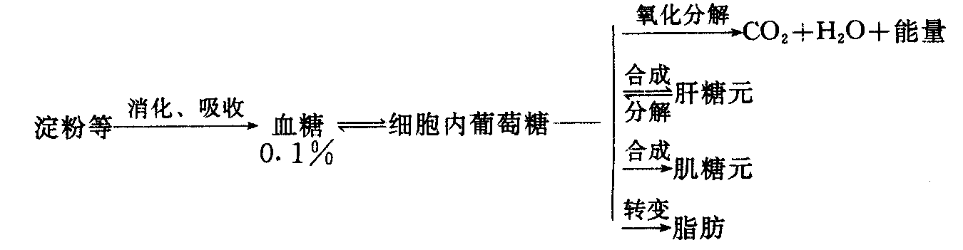
7．蛋白质代谢的内容，仍然按细胞内氨基酸的来源和利用两方面来引导学生讨论，再由教师归纳如下的两方面问题：
（l）细胞内氨基酸的来源：
①食物中的蛋白质，既有来自谷类、豆类等作物的植物性蛋白质。又有来自肉、蛋、奶等的动物性蛋白质，这些蛋白质消化吸收后进入细胞的氨基酸是主要的来源。
②人和动物自身的蛋白质，每天都要分解一部分，所产生的多种氨基酸，也是一个来源。
③通过肝细胞的氨基转换作用生成的新的氨基酸是第三个来源。
（2）氨基酸的利用：
①直接被用来合成组织蛋白质，例如，红细胞中的血红蛋白，肌细胞中的肌球蛋白和肌动蛋白等。有些组织蛋白质合成速度是非常快的，老鼠的肝脏被切除70％后，可在9～12天内恢复原状。另外，通过同位素测定得知，人的肝脏蛋白质和血浆蛋白质，大约十天就更新一半。
有些细胞还合成一些具一定生理功能的特殊蛋白质。例如，肝细胞能合成血浆蛋白中的纤维蛋白原和凝血酶原；消化腺上皮细胞合成消化酶，某些内分泌细胞合成蛋白质类激素等。②通过氨基转换作用，形成新的氨基酸。例如：在谷丙转氨酶（GPT）的催化下，谷氨酸的氨基转移给丙酮酸，生成丙氨酸和另一种酮酸。在人和动物细胞内能合成的氨基酸，称一一为非必需氨基酸。丙氨酸、甘氨酸等都是非必需氨基酸。不能在人和动物体细胞内合成的，只能从食物中摄取的氨基酸，称为必需氨基酸。人体必需氨基酸共有八种：赖氨酸、色氨酸、苯丙氨酸、亮氨酸、异亮氨酸、苏氨酸、甲硫氨酸和缬氨酸。
③通过脱氨基作用，氨基酸分解为含氮部分（氨基）和不含氮部分，其中氨基可转变为尿素排出体外，不含氮的部分氧化分解成二氧化碳和水，同时释放出能量，也可合成糖类和脂肪。
最后归纳成下表：
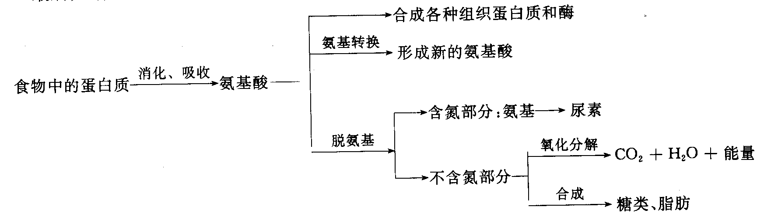
8．最后还应引导学生总结一下物质代谢的特点：
（1）新陈代谢过程中，同化过程和异化过程是对立的两个方面，但二者是不可分割、相互联系，同时而又交错进行的。
（2）细胞的物质都有一定的来源和去路，以维持每种物质代谢的相对平衡状态。
（3）物质代谢的顺利进行，依赖酶的作用，凡是影响酶的活性的因素都会影响到物质代谢的正常进行。
（4）代谢过程中，各营养物质可以相互转化。
（5）物质代谢使生物体不断地自我更新，且速率很快。
（6）物质代谢伴随着能量代谢（引出下节课讨论的内容）。
五、第四课时：
1．复习上节课学习的动物的物质代谢的内容，让同学回忆以下问题：
（1）食物中的淀粉经消化、吸收到达细胞以后会发生哪些变化？
（2）我们每天摄入的蛋白质在体内会发生哪些变化？
在同学回答的基础上，教师一定将在细胞内的物质变化归纳为：合成、转化、分解三种类型的变化。然后导入：动物体在合成自身物质时伴随着能量的储存，动物体分解自身物质时伴随着能量的释放，于是物质代谢本身伴随着能量代谢，这就是我们本节课所要研究的问题。
2．能量代谢的教学中，首先让学生回忆一下植物的能量代谢包括哪几方面的内容，引出动物体的能量代谢世一样包括：能量的释放、转移和利用。
物质代谢，包括了两个方面，即物质的合成和物质的分解。物质的合成，伴随着能量的储存，物质的分解伴随着能量的释放。物质在细胞内的分解，能量的高效率利用是进行有氧呼吸，能量的低效率利用是无氧呼吸。因此，我们应该考虑细胞内如何得到氧，代谢产生的二氧化碳如何排出，引出气体交换问题。
3．关于气体交换，应让学生回忆过去学过的草履虫等单细胞动物，是通过体表细胞膜与外界环境直接进行气体交换的。然后引出多细胞动物的气体交换。
多细胞动物体内细胞与外界环境的气体交换，是通过呼吸系统、循环系统和内环境而实现的。可以以人为例来说明人体呼吸的全过程。建议看呼吸全过程的录像和血液循环的挂图、模型，帮助学生回忆初中学过的知识。若无条件，也可以采用下面的板图（图2－19）进行讲解。
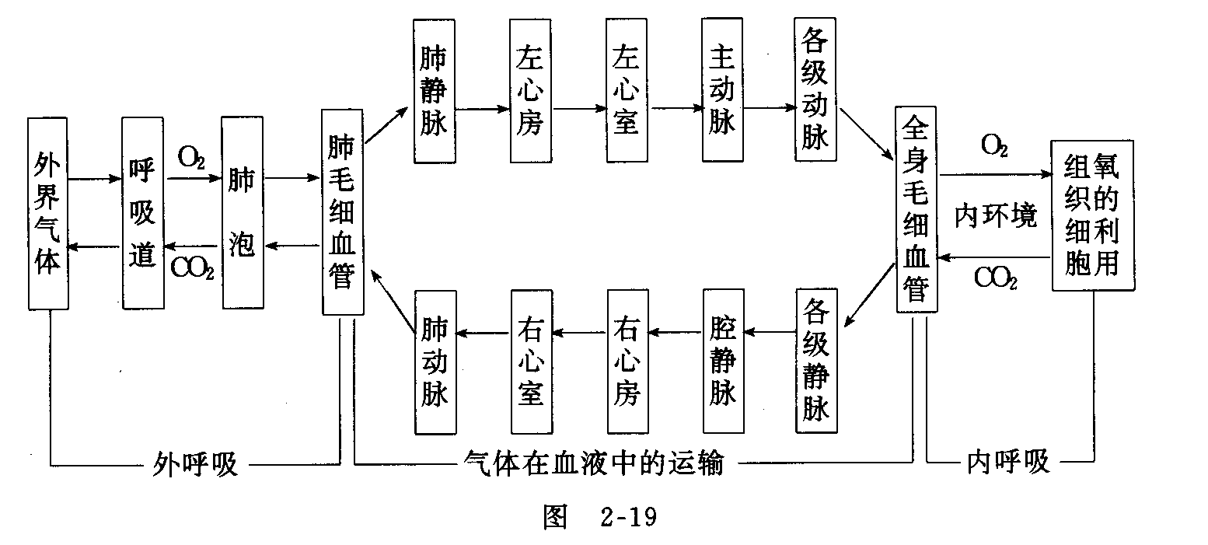
然后小结人体的呼吸全过程包括了：①外呼吸②气体在血液中的运输③内呼吸三个部分。此时应让学生明确外呼吸是指外界气体通过呼吸道与肺泡内的气体的交换，以及肺泡与血液间的气体交换；由于肺毛细血管内的静脉血获得了氧排出了二氧化碳，从而变成了含氧丰富的动脉血。
内呼吸是指组织间毛细血管内的血液通过内环境与组织细胞的气体交换，以及细胞内氧的利用称为内呼吸。由于动脉血将氧供给了组织细胞，同时接受了二氧化碳，从而动脉血变成了静脉血。
此外，应启发学生回忆呼吸的每个阶段进行气体交换的原理，即明确：
①外界气体与肺泡的气体交换，叫做肺通气，其原理是通过呼吸运动完成的。
②肺泡与肺泡外毛细血管内血液的气体交换，叫做肺泡内气体交换，其原理是通过气体扩散完成的。
③通过血液的运输，氧气被运送到组织处，其原理主要是血红蛋白与氧结合。
④组织处毛细血管内血液与组织细胞间的气体交换，叫做组织内的气体交换，其原理是通过气体扩散完成的。
⑤氧气进入细胞内利用的原理是将有机物氧化分解，释放出能量。
4.在学习呼吸全过程的基础上学习能量代谢。能量代谢包括了能量的释放、转移和利用。
这部分知识的学习建议与植物的能量代谢相对照，温故而知新，可提出以下问题，引导学生回答：
①人体细胞中的能源物质有哪些？最主要的能源物质是什么？
②有氧呼吸的三个步骤是什么？氧是在哪个步骤被利用的？进行有氧呼吸的主要场所在细胞的什么部位？
③能源物质释放的能量是否都转移到ATP中了？
④植物通过有氧呼吸释放的能量都用于生命活动的哪些方面？动物呢？
教师在学生回答问题的基础上讲解以下三个问题：
（l）能量的释放：动物体细胞中的糖类、脂类、蛋白质都含有大量的化学能，在细胞内通过有氧呼吸，彻底氧化分解，释放能量。这三类有机物中，最主要的能源物质是糖类。此时可让学生写出总反应式：
酶
1molC₆H₁₂O₆+6H₂O+6O₆ 6CO₂+12H₂O+2870KJ
（2）能量的转移：与植物体相同的是：葡萄糖氧化分解所释放出的能量，一部分以热能的形式散失，一部分转移到ATP中；与植物木同的是，还有的能量转移到磷酸肌酸中储存起来。
磷酸肌酸是动物细胞内的辅助能源物质，必要时磷酸肌酸中储存的能量，必须转移到ATP中，才能供给生命活动。
有机物所释放的能量，经磷酸化，形成ATP的过程的反应式，应让学生回忆写出，即：
酶
ADP＋Pi十能量 ATP
（3）能量的利用：ATP是生命活动的直接能源，ATP在酶的作用下水解，释放出储存在高能磷酸键的能量，就可以直接用于动物体进行生命活动的各个方面，即：
肌肉收缩
酶 酶 神经传导，生物电
ATP ADP+Pi+能量 合成代谢
吸收与分泌等

然后应该形成一个能量的释放、转移、利用的图解。如能让学生自己总结出图解则更为理想（图解可参考教材中的图解）。
5．在学习完能量代谢的过程后，还应让学生明确，高等动物的能量释放主要是通过有氧呼吸，但在暂时缺氧的条件下，细胞还能通过无氧呼吸形成ATP提供能量，可暂时满足生命活动对能量的要求。当人剧烈运动时，肌肉组织处于暂时缺氧状态，因此出现无氧呼吸，此时，细胞内的葡萄糖在酶的作用下分解为两分子乳酸，并产生少量ATP供给肌肉活动所需的能量，其反应式是：
酶
C₆H₁₂O₆ 2C₃H₆O₃+ATP（少量）
6.在本课的最后还应小结能量代谢中各能源物质之间的关系，可图解（图2－20）如下：
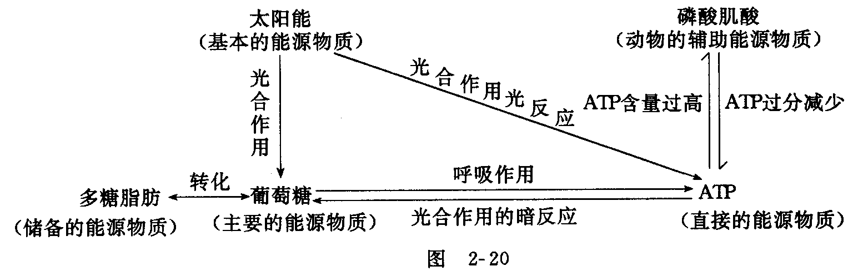六、本课题教学中应注意的问题：
1．本课题的教学中要特别注意联系学生的生活实际、联系生产实际、联系旧知识。因为人与高等动物的新陈代谢类型和大致过程是一样的，联系学生的身体和生活，可以进一步对学生进行良好卫生保健习惯的养成教育。教学中联系饲养动物的生产实际，可以进一步对学生进行生命科学价值观的教育。联系初中生物学知识和有关细胞、绿色植物代谢的旧知识，可以使学生搬住知识的内在联系，这不但能提高课堂效益，而且也是对学生进行学习方法的指导和思维能力的培养。
2．本课题教学中还要注意知识的整体性。动物代谢的全过程中，物质代谢要紧紧抓住“消化、吸收、运输、利用、排泄”这五个环节，使之形成整体；能量代谢要紧紧抓住“释放、转移、利用”这三个环节，使之形成整体。而物质代谢与能量代谢相互联系，又形成一个整体。教学中使学生通过理解知识之间的联系，而从整体上认识动物的代谢过程，这不但是知识的教育，而且还是方法和能力的教育。
3．本课题教学中要时刻注意与绿色植物代谢进行对比，为后面学习新陈代谢的基本类型和生物与环境等章节的知识做好铺垫，奠定基础。此外，通过对比，以绿色植物代谢的一些知识作为本课题学习的基础，可以节省教学时间，提高课堂效益。
小资料
一、内环境的稳态：
内环境是体内细胞生存的直接环境，细胞对这个内环境的要求是苛刻的。它们要求一定的温度，一定的PH，一定的渗透压，总之，一定的物理条件和化学条件。但细胞本身的代谢活动不断地将热和CO₂以及其他代谢废物排放到内环境中，同时又从内环境中吸收O₂和营养物质。这些都会使内环境的物理性质和化学性质发生变化。此外，生物体所处的外界环境是经常变化的，外环境的变化也会影响内环境。这些情况说明，内环境的稳定只能是动态的稳定，是在一定范围内的稳定。生物能够通过多种调节机制，使内环境的变化在很小的范围内浮动。例如，人在正常活动下，每日产热量为12．55×10⁶而体温变化范围不过36.5℃～37．5℃；人每日代谢要产生大量的二氧化碳，但血液PH的变动却只限于7．35～7.45之间；人输血200mL之后，很快血量就恢复到正常。
内环境稳定这一概念是十九世纪法国生理学家贝尔纳提出的。他指出，动物保持它的内环境稳定的能力是它生存的条件。又说，所有的生命机制，尽管多种多样，只有一个目标，就是保持内环境的稳定。后来美国生理学家坎农根据大量定量的实验研究，提出了“内稳态”或“稳态”一词。他指出，这个词不是表示某种固定不变的事物，不是一种停滞状态，它表示一种可变的而又保持相对恒定的状况。
维持内环境稳定的主要调节机制是反馈。所谓反馈，简单地说，就是一个系统本身工作产生的效果反过来又作为信息进入这一系统，指导这一系统的工作。例如，夏日炎炎，体内产生的热引起发汗而使体温不至于上升；各种酶促使反应的产品积累到一定数量时，反应就达到平衡，如果把产品取走，反应又可进行。这两例都是反应的产品反过来抑制反应的进行，是“负反馈”。另一类是反应的产品促进反应的进行，是“正反馈”。很多正反馈都是有害的，因它常导致失控。例如，当病人体温升高到40℃，负反馈机制被破坏而发生正反馈时，热量产生更多，体温继续上升，病人可因此导致死亡。
生物体的调节机制十分复杂，生命的一切过程都是处于生物体本身的调节控制之下的。一个小小的简单活动，例如，抬脚迈步，就涉及多块肌肉的协调活动。生物体的代谢、生长、生殖、发育等十分复杂的过程之所以有条不紊地进行，正是由于生物体具有自我调节控制的能力。有了这种自我调节控制的能力，生物体才能作为一个整体，表现完整有序的生命过程。
二、标准体重的简便计算：
一个人是否肥胖，可以用标准体重来衡量。凡是体重超过标准体重10％的人为超重，体重超过标准体重20％的人就是肥胖。中国人的标准体重的简便计算公式如下：
男性标准体重（kg）一身高（cm）一105
女性标准体重（kg）一身高（cm）－100
三、每日膳食中每千克体重的蛋白质供给量
年 龄 | 性 别 | 每千克体重供给量（克）
10 | 男  女 | - 43  2．26
13-15 | 男  女 | - 9  1．89
16-17 | 男  女 | - 66  1．66
18-44 | 男  女 | - 43  1．50

四、三大营养物质代谢的关系：
细胞内的三大类营养物质的代谢是同时进行的。它们之间既相互联系，又相互制约，共同形成一个协调统一的过程。
糖类在分解过程中，产生的一些中间产物，如丙酮酸，通过氨基转换作用，生成非必需氨基酸。但是，由于糖类分解时不能产生必需氨基酸相对应的中间产物，所以糖类不能转化为必需氨基酸。
蛋白质在分解的过程中产生一些氨基酸可通过脱氨基作用等，转化为糖类。
糖类、脂肪、蛋白质之间的转化是有条件的，只有在糖类供应充足的情况下，才能转化成脂肪。不仅如此，各种代谢物质之间的转化程度也是有差异的，如：糖类可以大量转化为脂肪，而脂肪却不能大量转化为糖类。
同时，三大类物质还相互制约，正常情况下，人和动物体活动所需的能量主要由糖类氧化分解供给，只有当糖代谢发生障碍引起供能不足时，才由脂肪氧化供能，保证机体的能量需要。当糖类和脂肪的摄入量都不足时，体内蛋白质的分解就会增加。
三大类营养物质互相转化关系可归纳成下图（图2－21）；
五、三大营养物质与人体健康
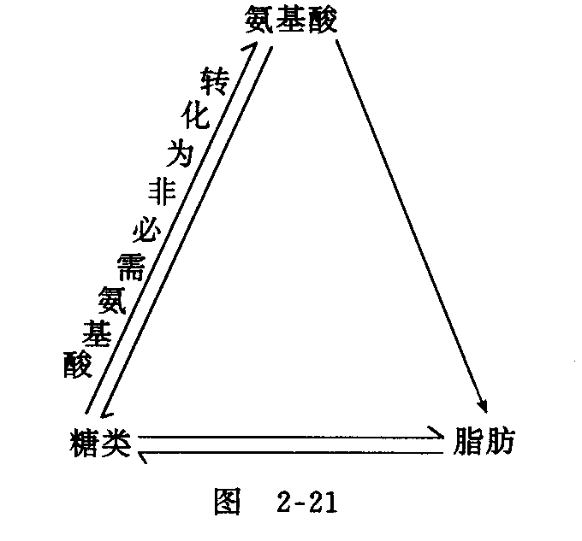
一般情况下，血糖的来源和去路能够保持相对平衡的话，就会使血糖含量保持在0.1％的相对稳定状态。当血糖降至0．07％时，人会出现饥饿感，这时肝糖元可以分解成葡萄糖进入血液，使血糖恢复正常。人在长期饥饿或肝功能减退的情况下，血糖降至0．04％而得不到补充时，就会出现头昏、心慌、出冷汗、面色苍白、四肢无力的低血糖症状。这时如果能喝一杯浓糖水或含糖量高的食品，就可以恢复正常，否则会出现惊厥或昏迷等。这是由于脑组织的活动所需能量主要来自葡萄糖的氧化分解，脑组织中含糖元极少，需要随时从血液中摄取葡萄糖氧化供能，由于血糖浓度过低，脑组织不能及时得到足够的能量而发生功能障碍，因此出现上述症状，此时如给患者静脉输入葡萄糖溶液，症状则可得到缓解。
如果人多食少动，摄入的糖过多，而消耗的少，处于供大于求的状态，不但食物中的脂肪可以储存在体内，而且体内过多的葡萄糖、蛋白质也可转变为脂肪储存于体内，这就造成了肥胖。这种肥胖可以通过控制饮食，加强运动来减肥。对于某些因遗传或内分泌失调而引起的肥胖，则应该去医院诊断治疗。
蛋白质在生命活动中具有多方面的生理作用，蛋白质在体内不能储存，人体每天都必须摄入足够量的蛋白质。尤其是生长发育期的儿童、青少年、孕妇以及大病初愈的人，食物中更应含足够量的蛋白质。各种蛋白质所含氨基酸的种类不同，动物性食物中的蛋白质，所含氮基酸的种类齐全，有些植物性食物中的蛋白质，缺少人体必需氨基酸，如玉米的蛋白质缺乏色氨酸、赖氨酸，稻谷蛋白质缺少赖氨酸。如果人长期食物种类单一，体内会因为缺乏某些必需氨基酸而导致蛋白质合成受阻，而出现营养不良。豆类蛋白质中赖氨酸含量丰富，因此在以大米为主食时，多吃些豆制品可提高对摄入蛋白质的利用率，改善人体营养状况。

